การฝึกฝนในอีกโลกกับสมาร์ทโฟน

Practicing in another world with my smartphone

Time limit: 1 second

Memory limit: 1.5 megabytes

โมจิซูคิ โทวยะ (エルゼ・シルエスカ, Touya Mochizuki) ได้เกิดบนโลกอีกใบหนึ่งพร้อมกับพลังอันเหนือธรรมชาติและสมาร์ทโฟนของเขา เป็นการชดใช้ของพระเจ้าที่เผลอฆ่าเขาโดยไม่ได้ตั้งใจ เนื่องด้วยพลังของพระเจ้า เขาจึงเกิดมาโดยสามารถใช้เวทย์มนตร์ธาตุพื้นฐานทั้ง 6 ธาตุ คือ ดิน น้ำ ลม ไฟ ความมืด และความสว่าง นอกจากนั้น โทวยะยังสามารถใช้เวทย์มนตร์ไร้ธาตุได้ทุกเวทย์มนตร์ซึ่งแตกต่างจากคนทั่วไปที่สามารถใช้เวทย์มนตร์ไร้ธาตุได้เพียงเวทย์มนตร์เดียวเท่านั้น ตัวอย่างเวทย์มนตร์ไร้ธาตุ เช่น เวทย์มนตร์ gate สร้างประตูมิติไปยังที่ที่เคยเห็นได้, เวทย์มนตร์ modelling สามารถเปลี่ยนรูปร่างวัตถุตามที่ต้องการ, เวทย์มนตร์ program สั่งให้วัตถุขยับหรือทำงานเองตามเงื่อนไขที่ผู้ใช้เวทย์มนตร์ตั้งขึ้น, เวทย์มนตร์ aports ดึงวัตถุที่ต้องการมาอยู่ในมือ และอื่นๆ อีกมากมาย โทวยะใช้เวทย์มนตร์ของเขาช่วยเหลือคนมากมาย รวมทั้งเหล่า “สหาย” ของเขา ประกอบด้วย เอลเซ่ (エルゼ・シルエスカ, Elze Silhoueska) ลินเซ่ (リンゼ・シルエスカ, Linze Silhoueska) ยาเอะ (九重八重, Kokonoe Yae) ยูมินา (ユミナ・エルネア・ベルファスト, Yumina Ernea Belfast) ซูชี่ (スゥシィ・エルネア・オルトリンデ, Sushie Ernea Ortlinde) และลีน (リーン, Leen) นอกจากเหล่า “สหาย” แล้ว เขายังเคยช่วยพระราชาของเมืองที่โทวยะกำลังอาศัยอยู่ เขาจึงได้รับรางวัลมากมายเป็นการตอบแทนจากพระราชา เช่น เงินจำนวนมาก คฤหาสน์ และลูกสาวของพระราชา คือ ยูมินา ซึ่งกลายมาเป็นหนึ่งใน “สหาย” ของเขาในเวลาถัดมา

เพื่อเป็นการฝึกฝนทักษะการต่อสู้โดยใช้เพียงเวทย์มนตร์ธาตุพื้นฐาน โทวยะจึงไปรับงานในการกำจัดสไลม์จากปราสาทร้างแห่งหนึ่งที่อยู่ห่างจากเมืองถึง 10 กิโลเมตร สไลม์เป็นสิ่งมีชีวิตที่มีลำตัวเป็นเมือก โดยเมือกของมันนอกจากลื่นแล้ว ยังมีคุณสมบัติในการละลายเสื้อผ้าได้อย่างดีด้วย ทำให้เหล่า “สหาย” ไม่ค่อยอยากมาด้วย แต่โทวยะก็บังคับให้มาจนได้

โทวยะวางแผนว่าต้องการจะฝึกกับสไลม์ทีละตัวทุกวันที่คฤหาสน์ของเขา จึงให้เหล่า “สหาย” จับสไลม์ ตัวมาใส่ไว้ในกรงเหล็กขนาดยักษ์ที่อยู่ข้างปราสาทร้างกลับมายังคฤหาสน์ของตัวเอง และใช้เวทย์มนตร์ paralyze ทำให้สไลม์หยุดขยับ แล้วเปิดกรงให้สไลม์ไหลออกมาเป็นแถวเดียวกันพอดี แล้วนำกรงกลับไปที่ปราสาทร้างดังเดิม (กรงยักษ์นี้มีขนาดใหญ่กว่าประตูมิติที่โทวยะสร้างได้) การจับสไลม์ครั้งนี้ เสื้อผ้าของ “สหาย” เกิดความเสียหายเพียงเล็กน้อย และผลปรากฏว่า สไลม์ที่จับมาได้มี 2 ประเภท คือ สไลม์ปกติธรรมดาทั่วไป และ สไลม์ที่มีความสามารถในการละลายไม้ได้ด้วย แต่ความสามารถในการละลายไม้นั้นสามารถสังเกตได้จากสี คือ สีของสไลม์มีความสามารถในการละลายไม้ได้จะมีสีเข้มกว่าสไลม์ปกติอย่างชัดเจน และมีหลากหลายขนาด โดยอาจจะมีสไลม์ที่ขนาดซ้ำกันก็ได้

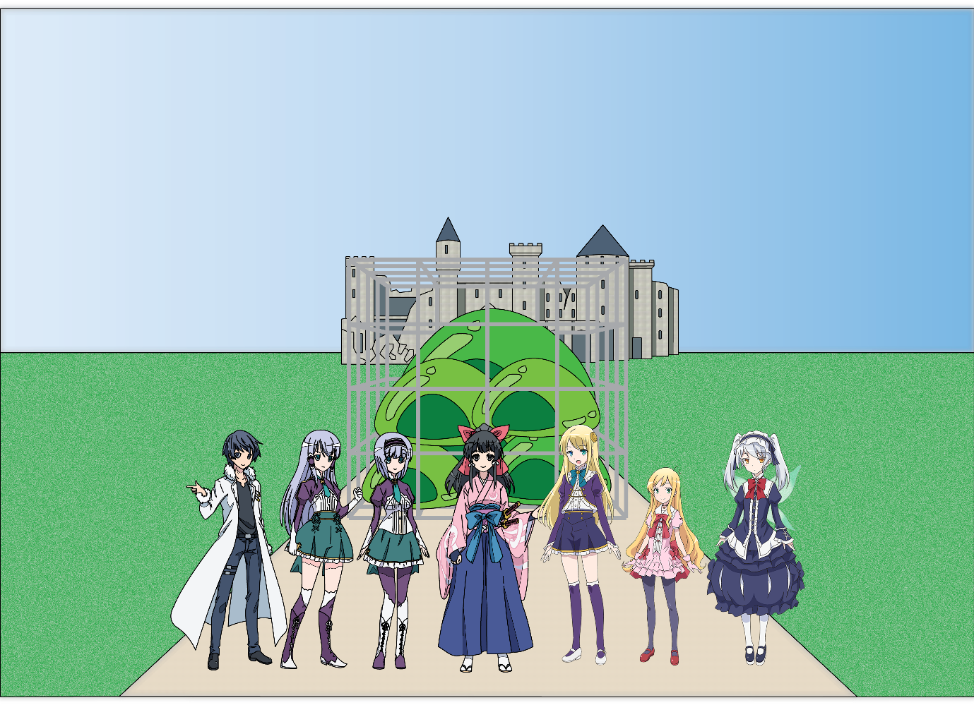

พอ “สหาย”นำกรงไปคืนที่ปราสาทร้างแล้ว โทวยะจึงนึกขึ้นได้ว่าน่าจะเป็นการดีหากเริ่มฝึกกับสไลม์ตัวเล็กๆก่อน แล้วจึงค่อยเพิ่มขนาดของสไลม์ในการต่อฝึกไปเรื่อยๆ จึงต้องใช้กรงในการจับย้ายอีกรอบ แต่หากให้เหล่า “สหาย” ไปลากกรงกลับมาอีก เหล่า “สหาย” ก็คงจะบ่นโทวยะจนหูชาเพราะการลากกรงนั้นใช้พละกำลังอย่างมากและเป็นการทำให้ความพยายามในการนำกรงกลับไปคืนนั้นสูญเปล่า โทวยะจึงตัดสินใจลองสร้างกรงใหม่ขึ้นมาอย่างรวดเร็วในการใช้เวทย์มนตร์ modelling กับกิ่งไม้ที่อยู่รอบๆ คฤหาสน์ของเขาดูก่อน เพื่อเป็นการประหยัดเวลานการไปซื้อเหล็กแล้วขนกลับมา แต่หากโทวยะย้ายสไลม์โดยใช้กรงไม้ไม่ได้จริงๆ โทวยะก็จะไปหาซื้อเหล็กมาสร้างกรงอีกที และเพื่อประหยัดเวลายิ่งขึ้นไปอีก โทวยะจึงจะสร้างกรงให้มีขนาดเล็กที่สุดเท่าที่เป็นไปได้ที่สามารถใช้ในการจัดสไลม์ ในการจัดสไลม์ใหม่ นั่นคือ โทวยะจะสร้างกรงให้มีขนาดเล็กที่สุดเท่าที่จะสามารถย้ายสไลม์ตัวที่ใหญ่ที่สุดที่ต้องการย้ายได้ โทวยะจะให้เหล่า “สหาย” จับสไลม์ที่ต้องการย้ายใส่กรง แล้วเอาไปแทรกไว้ ที่ตำแหน่งที่ต้องการ โดยจะย้ายสไลม์กี่ครั้งก็ได้ โดยหากใช้กรงไม้ โทวยะและเหล่า “สหาย” จะไม่พยายามจะย้ายสไลม์มี่มีความสามารถในการละลายไม้ได้เป็นอันขาด กำหนดให้สไลม์ตัวที่อยู่ฝั่งเดียวกับตำแหน่งที่สไลม์ตัวที่ไหลออกมาจากกรงเป็นตัวแรกคือต้นแถวของสไลม์และให้สไลม์ตัวที่อยู่ฝั่งเดียวกับตำแหน่งที่สไลม์ตัวที่ไหลออกมาจากกรงเป็นตัวสุดท้ายคือปลายแถวของสไลม์ โทวยะจะเริ่มฝึกกับสไลม์ที่ต้นแถวก่อนแล้วค่อยฝึกไปเรื่อยๆจนถึงปลายแถว ตัวอย่างในการย้ายสไลม์ เช่น สมมติว่า หลังจากเหล่าสหายเทสไลม์ออกจากกรงยักษ์ ปรากฏว่ามีสไลม์ 6 ตัว เรียงเป็นแนวเดียวกัน ดังรูป

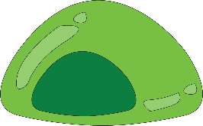

|  |  |  |  |  |  |  |
| --- | --- | --- | --- | --- | --- | --- |
| ตัวที่ | 1 | 2 | 3 | 4 | 5 | 6 |
| ขนาด | 1 | 5 | 9 | 7 | 3 | 2 |
| ละลายไม้ได้ | ไม่ได้ | ไม่ได้ | ไม่ได้ | ได้ | ไม่ได้ | ไม่ได้ |

จะพบว่า เราต้องย้ายสไลม์ตัวที่ 5 และ 6 มาอยู่ระหว่างสไลม์ตัวที่ 1 และ 2 และย้ายสไลม์ตัวที่ 3 ไปอยู่ตัวสุดท้าย นั่นคือสามารถย้ายสไลม์โดยใช้เพียงกรงไม้ได้ และ ขนาดของกรงที่ต้องสร้างคือ 9 โดยหนึ่งในหลายวิธีในการย้ายมีขั้นตอนดังนี้



|  |  |  |  |  |  |  |
| --- | --- | --- | --- | --- | --- | --- |
| ตัวที่ | 1 | 2 | 3 | 4 | 5 | 6 |
| ขนาด | 1 | 5 | 9 | 7 | 3 | 2 |
| ละลายไม้ได้ | ไม่ได้ | ไม่ได้ | ไม่ได้ | ได้ | ไม่ได้ | ไม่ได้ |



|  |  |  |  |  |  |  |
| --- | --- | --- | --- | --- | --- | --- |
| ตัวที่ | 1 | 2 | 3 | 4 | 5 | 6 |
| ขนาด | 1 | 2 | 5 | 9 | 7 | 3 |
| ละลายไม้ได้ | ไม่ได้ | ไม่ได้ | ไม่ได้ | ไม่ได้ | ได้ | ไม่ได้ |



|  |  |  |  |  |  |  |
| --- | --- | --- | --- | --- | --- | --- |
| ตัวที่ | 1 | 2 | 3 | 4 | 5 | 6 |
| ขนาด | 1 | 2 | 3 | 5 | 9 | 7 |
| ละลายไม้ได้ | ไม่ได้ | ไม่ได้ | ไม่ได้ | ไม่ได้ | ไม่ได้ | ได้ |



|  |  |  |  |  |  |  |
| --- | --- | --- | --- | --- | --- | --- |
| ตัวที่ | 1 | 2 | 3 | 4 | 5 | 6 |
| ขนาด | 1 | 2 | 3 | 5 | 7 | 9 |
| ละลายไม้ได้ | ไม่ได้ | ไม่ได้ | ไม่ได้ | ไม่ได้ | ได้ | ไม่ได้ |

เนื่องจากโทวยะจับสไลม์มาจำนวนมากมาย ทำให้เขาประมาณไม่ถูกว่าสามารถย้ายสไลม์โดยใช้เพียงแค่กรงไม้ได้หรือไม่ และควรสร้างกรงขนาดเท่าไรดี โทวยะจึงมาขอให้คุณช่วยเขียนโปรแกรมในการคำนวณว่าเขาสามารถย้ายสไลม์โดยใช้เพียงกรงไม้ได้หรือไม่ และควรสร้างกรงขนาดเท่าไรดี

เนื้อเรื่องบางส่วนจาก web novel In Another World With My Smartphone （異世界はスマートフォンとともに）โดย Patora Fuyuhara (冬原パトラ) (http://ncode.syosetu.com/n1443bp/)

งานของคุณ:

เขียนโปรแกรมเพื่อหาว่าโทวยะสามารถใช้กรงไม้ในการย้ายสไลม์เพื่อเรียงสไลม์จากขนาดเล็กไปขนาดโตได้หรือไม่ และควรสร้างกรงให้มีขนาดเล็กที่สุดเท่าไรเพื่อให้สามารถใช้ในการย้ายสไลม์ตามเงื่อนไขดังกล่าว

ข้อมูลนำเข้า:

|  |  |
| --- | --- |
| บรรทัด | ข้อมูล |
| บรรทัดที่ | ตัวเลข ตัว แทนจำนวนของสไลม์ |
| บรรทัดที่ ถึง | ตัวเลข ตัว และ แทนขนาด และความสามารถในการละลายไม้ของสไลม์ตัวที่ ที่ไหลออกจากกรง  เมื่อ หมายถึงสไลม์ไม่มีความสามารถในการละลายไม้ และ หมายถึงสไลม์มีความสามารถในการละลายไม้ |

ข้อมูลส่งออก:

|  |  |
| --- | --- |
| บรรทัด | ข้อมูล |
| บรรทัดที่ | ตัวเลข ตัว และ แทนวัสดุ และขนาดของกรง เมื่อ หมายถึงไม่สามารถใช้กรงไม้ในการย้ายสไลม์ตามเงื่อนไขได้ โดยต้องใช้กรงเหล็กแทน และ หมายถึงสามารถใช้กรงไม้ในการย้ายสไลม์ตามเงื่อนไขดังกล่าวได้ โดยหากไม่จำเป็นต้องย้ายสไลม์เลย ให้ และ |

ตัวอย่างที่ 1:

|  |  |
| --- | --- |
| ตัวอย่างข้อมูลนำเข้า | ตัวอย่างข้อมูลส่งออก |
| 6  1 0  5 0  9 0  7 0  3 0  2 0 | 1 7 |

ตัวอย่างที่ 2:

|  |  |
| --- | --- |
| ตัวอย่างข้อมูลนำเข้า | ตัวอย่างข้อมูลส่งออก |
| 6  1 0  5 0  9 0  7 1  3 0  2 0 | 1 9 |

ตัวอย่างที่ 3:

|  |  |
| --- | --- |
| ตัวอย่างข้อมูลนำเข้า | ตัวอย่างข้อมูลส่งออก |
| 6  1 1  5 1  9 1  7 1  3 1  2 1 | 0 7 |

ตัวอย่างที่ 4:

|  |  |
| --- | --- |
| ตัวอย่างข้อมูลนำเข้า | ตัวอย่างข้อมูลส่งออก |
| 6  1 0  2 0  3 0  5 0  7 0  9 0 | 1 0 |